SISTEM PENGELOLAAN JASA TITIP BELI BARANG ONLINE
MENGGUNAKAN BAHASA C++ DENGAN STRUKTUR
DATA QUEUE, LINKED LIST, DAN SORTING

LAPORAN FINAL PROJECT



disusun oleh
NAMA : | - Adlia Syifa Zahara (24.11.6146)  - Ita Alfira Lala (24.11.6127)  - Rizki Trianto (24.11.6111)
KELAS : | IF04
DOSEN : | Ike Verawati, M.Kom.

PRODI S1 INFORMATIKA
FAKULTAS ILMU KOMPUTER
UNIVERSITAS AMIKOM YOGYAKARTA
YOGYAKARTA
2025
SISTEM PENGELOLAAN JASA TITIP BELI BARANG ONLINE
MENGGUNAKAN BAHASA C++ DENGAN STRUKTUR
DATA QUEUE, LINKED LIST, DAN SORTING

Rizki Trianto¹⁾ , Adlia Syifa Zahara²⁾ , Ita Alfira Lala³⁾
¹⁾²⁾³⁾ Informatika Universitas Amikom Yogyakarta
email : rizkitrianto@students.amikom.ac.id¹⁾, adliasyifazaharastudents@amikom.ac.id²⁾ , itaalfiralalastudents.@amikom.ac.id³⁾

Abstraksi
Sistem jasa titip beli barang merupakan program sederhana yang dibuat untuk membantu jasa penitipan barang dalam mengelola data pelanggan. Sistem jasa ini kami pilih karena memberikan kemudahan untuk mengelola data pelanggan, barang, dan transaksi secara efisien. Program bertujuan membangun sistem sederhana berbasis bahasa pemrograman C++ untuk membantu mengelola data penitip, barang, dan kategori barang dengan struktur data. Sistem menggunakan Queue untuk pengelolaan antrian barang, Linked List untuk menyimpan barang berdasarkan kategori, serta algoritma Sorting untuk mengurutkan barang berdasarkan harga. Output sistem ditampilkan melalui terminal dan disimpan ke file eksternal. Hasilnya adalah program terminal yang efisien dan interaktif untuk membantu proses pencatatan jasa titip secara manual.

Kata Kunci :
jasa titip, data pelanggan, queue, linked list, sorting

Abstract
The goods consignment service system is a simple program designed to assist goods consignment services in managing customer data. We chose this service system because it provides ease of managing customer data, goods, and transactions efficiently. The program aims to build a simple system based on the C++ programming language to help manage consignor data, goods, and goods categories with data structures. The system uses a Queue for managing item queues, a Linked List for storing items based on categories, and a Sorting algorithm for sorting items based on price. System output is displayed via the terminal and saved to an external file. The result is an efficient and interactive terminal program to assist in the manual recording process of the consignment service.
Keywords :
consignment service, customer data, queue, linked list, sorting.

Pendahuluan
Dalam era digital saat ini, jasa titip beli barang menjadi solusi praktis bagi masyarakat yang ingin membeli barang dari luar daerah atau luar negeri tanpa harus datang langsung. Namun, proses pencatatan dan pengelolaan data pada jasa titip masih sering dilakukan secara manual, menggunakan media seperti buku catatan atau spreadsheet sederhana, yang rentan terhadap kesalahan, kehilangan data, dan tidak efisien untuk pencarian maupun pengurutan data.
Berdasarkan studi terhadap beberapa sistem pencatatan jasa titip yang sudah ada, mayoritas belum memanfaatkan struktur data seperti queue (antrian) dan linked list untuk mempermudah manajemen data dinamis. Selain itu, sebagian besar program terdahulu hanya berfokus pada penyimpanan data pelanggan tanpa mempertimbangkan hubungan antara barang, kategori, dan antrian pemrosesan barang.[2]
Program yang dikembangkan ini menawarkan solusi yang lebih terstruktur dan interaktif. Dengan menggunakan bahasa pemrograman C++, program memanfaatkan struktur data queue untuk manajemen antrian barang, linked list untuk penyimpanan barang berdasarkan kategori, serta algoritma sorting untuk mengurutkan barang berdasarkan harga. Selain itu, program ini juga memiliki fitur pencarian data pelanggan, penghapusan data, serta penyimpanan otomatis ke dalam file eksternal agar data tetap aman dan terdokumentasi.[1]
Perbedaan utama dengan program yang sudah ada sebelumnya terletak pada:
- Struktur Data Dinamis: Kombinasi array, queue, dan linked list membuat pengelolaan data lebih fleksibel dibanding program yang hanya memakai array statis.
- Kategori dengan Linked List: Pengelompokan barang per kategori lewat linked list mempermudah pengaturan dan tampilan data.
- Fitur Lengkap: Menyediakan fitur tambah, tampilkan, urutkan, cari, hapus, dan edit dalam satu aplikasi berbasis teks.
- Penyimpanan Otomatis: Data langsung tersimpan ke file teks setiap ada perubahan, tidak hanya tersimpan sementara di memori.
- Validasi & Konfirmasi: Validasi kategori dan konfirmasi hapus mencegah kesalahan input dan kehilangan data.

Metode Penelitian
Metode penelitian yang digunakan adalah metode pengembangan sistem informasi berbasis SDLC (Software Development Life Cycle) dengan pendekatan modular, yang meliputi analisis kebutuhan, perancangan, implementasi, pengujian, dan pemeliharaan. Metode ini dipilih karena bersifat terstruktur dan sistematis, sehingga tiap fungsi dapat dikembangkan sesuai kebutuhan pengguna.

GAMBAR 1 TAHAP-TAHAP PENELITIAN
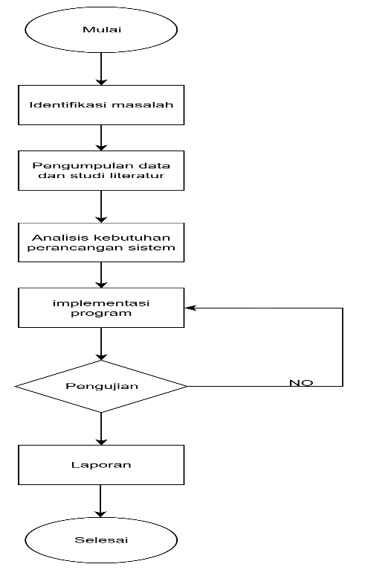

- Bahan dan Peralatan
Sistem menggunakan bahasa pemograman C++ yang mendukung eksekusi program berbasis teks. Aplikasi yang digunakan Visual studio 2022 dan notepad++.

- Struktur data
- Array untuk menyimpan data pelanggan secara statis (maksimal 100 pelanggan).
- Queue (Antrian) yang mengelola barang titipan yang sedang aktif, menggunakan array untuk FIFO (First-In-First-Out).
- Linked List untuk pengelolaan kategori barang dan barang di dalam setiap kategori. Linked list ini memudahkan penambahan, penghapusan, dan penelusuran data secara dinamis tanpa batasan ukuran tetap.
- Analisis dan Rancangan Sistem
Analisis sistem didasarkan pada kebutuhan aplikasi jasa titip yang dapat:
- Mencatat data pelanggan lengkap dengan informasi kontak.
- Menyimpan data barang titipan dengan kategori yang jelas.
- Menyediakan fungsi tambah, tampilkan, urutkan, cari, edit, dan hapus data.
- Menyimpan data secara permanen ke file teks untuk mendukung integritas data.
Rancangan sistem menggunakan model modular dengan fungsi-fungsi terpisah untuk setiap fitur utama. Rancangan linked list untuk kategori dan barang mendukung pengelolaan data berhierarki, sedangkan queue menangani antrian barang yang masuk secara berurutan. Flowchart dan diagram struktur data dibuat agar memudahkan pemahaman alur kerja program

DIAGRAM 1 ANALISIS ALUR PROGRAM
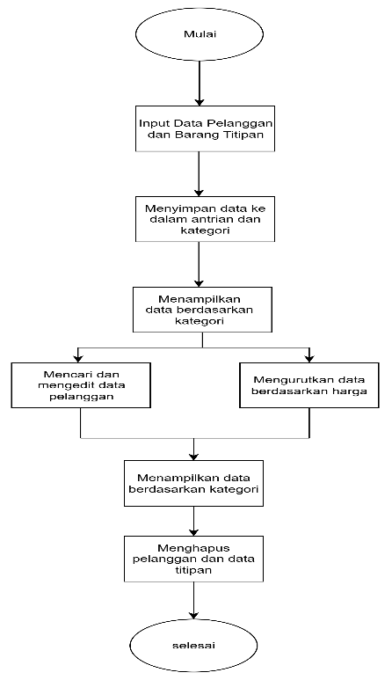

- Implementasi
Fungsi tambahTitipan() untuk memasukkan data baru pelanggan dan barang. Queue diimplementasikan dengan array dan indeks front serta rear untuk antrian barang. Linked list digunakan untuk kategori dan barang, di mana setiap kategori memiliki daftar barang yang dititipkan. Fungsi penyimpanan ke file updateFileTXT() dijalankan otomatis setiap perubahan data untuk memastikan data tersimpan aman dan permanen. Penggunaan validasi input kategori serta konfirmasi penghapusan memberikan keamanan dari kesalahan pengguna.

- Analisis Hasil
Program menampilkan data barang secara terorganisir berdasarkan kategori dan mengurutkan barang berdasarkan harga. Fitur pencarian, pengeditan, serta penghapusan data pelanggan dan barang titipannya dapat berjalan secara akurat dan aman, dilengkapi dengan mekanisme konfirmasi untuk mencegah kesalahan. Data akan secara otomatis tersimpan ke file teks untuk integritas data dan kemudahan akses kembali setelah program dihentikan.

Hasil dan Pembahasan

Hasil dan pembahasan
Hasil akhir dari program ini menghasilkan sistem pengelolaan jasa titip beli barang online menggunakan bahasa C++ dengan struktur data yang dirancang untuk menyimpan dan mengelola data pelanggan dan barang secara efisien. Program yang berhasil kita buat menggunakan kombinasi Array, Queue, dan Linked list, serta menyimpan data ke file .txt

Implementasi
Pertama pengguna mengisi data penitip, barang, harga, jumlah, dan kategori. Sistem menghitung total harga dan menyimpan data ke antrian serta kategori barang.
Saat program dijalankan, sistem menampilkan menu utama sebagai berikut:
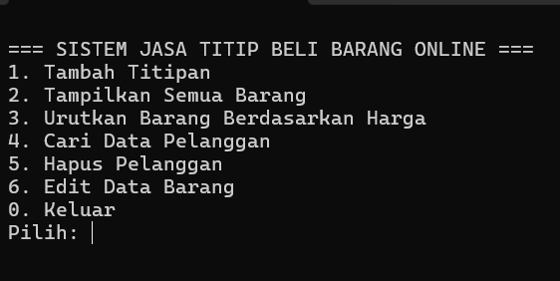

Selanjutnya pengguna memilih menu 1 untuk menginput data penitip dan barang.Data yang dimasukan meliputi Nama penitip, Domisili, Nomor Telpon, Nama barang, Jumlah barang, harga barang, Kategori.
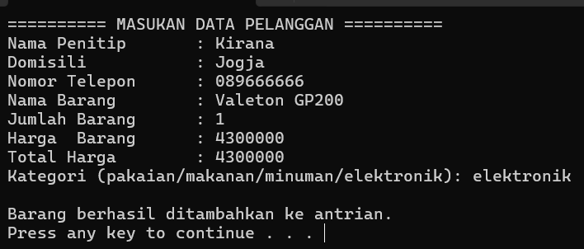
Sistem secara langsung menghitung total harga memakai rumus jumlah barang x harga barang (4300000 x 1 = 4300000)

Setelah data diverifikasi dan di kalkulasi antara jumlah barang dan harganya selanjutnya data pelanggan disimpan ke dalam array
daftarPelanggan[].Lalu data pelanggan dimasukan ke antrian menggunakan Queue.Llalu barang
dikelompokan ke dalam Linked List berdasarkan kategori.

Setelah itu pengguna dapat menginputkan beberapa data lagi dengan cara yang sama.

Selanjutnya fungsi tampilkan semua barang dengan menginputkan pilihan nomor 2.
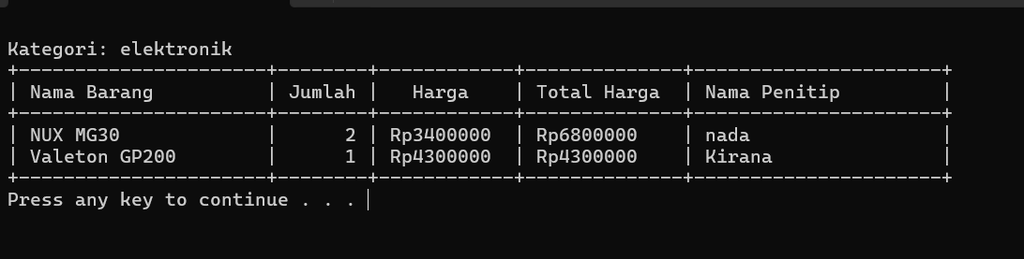
Menu diatas menampilkan seluruh barang berdasarkan kategori dalam bentuk tabel.

Selanjutnya Pengurutan barang berdasarkan data.
Barang-barang diurutkan menggunakan bubble short,dan ditampilkan kembali. Menu yang digunakan menggunakan pilihan nomor 3
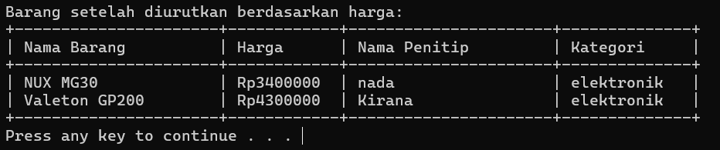

Selanjutnya pencarian data pelanggan.
Pada langkah ini, pengguna dapat mencari data pelanggan berdasarkan nama. Caranya yaitu dengan memilih menu nomor 4.
Setelah itu, program akan meminta pengguna memasukkan nama pelanggan yang ingin dicari. Sistem kemudian akan menelusuri seluruh data pelanggan yang tersimpan di dalam array daftarPelanggan[].
Jika ditemukan,sistem lalu menampilkan informasi lengkap seperti:
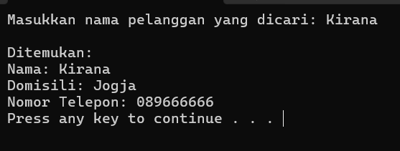

Selanjutnya edit data barang.
Langkah ini dijalankan ketika pengguna ingin mengubah data barang yang sebelumnya sudah dititipkan oleh pelanggan. Untuk melakukan hal ini, pengguna memilih menu nomor 6.
Selanjutnya, program akan meminta pengguna memasukkan nama penitip dan nama barang yang ingin diedit. Jika barang ditemukan dalam daftar (melalui linked list kategori), maka sistem akan menampilkan data lama, kemudian meminta pengguna memasukkan: 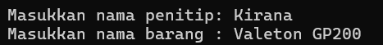
Setelah barang berhasil ditemukan selanjutnya pengguna bisa mengedit data yang baru.
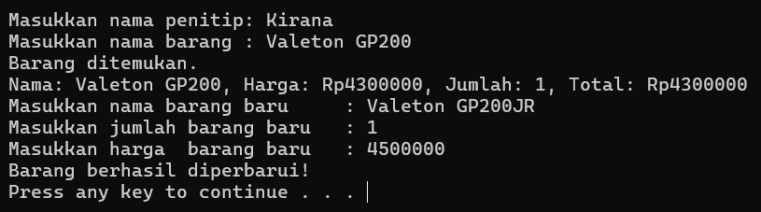

Teakhir penghapusan data pelanggan.
Fitur ini digunakan jika pengguna ingin menghapus seluruh data pelanggan beserta semua barang titipannya. Prosesnya dimulai dengan memilih menu nomor 5.
Program kemudian meminta pengguna memasukkan nama pelanggan yang ingin dihapus. Sebelum penghapusan dilakukan, sistem akan menampilkan pertanyaan konfirmasi (apakah yakin ingin menghapus data).
Jika pengguna menyetujui, maka:
- Data pelanggan dihapus dari array daftarPelanggan[].
- Semua barang yang dititipkan oleh pelanggan tersebut juga dihapus dari linked list setiap kategori.
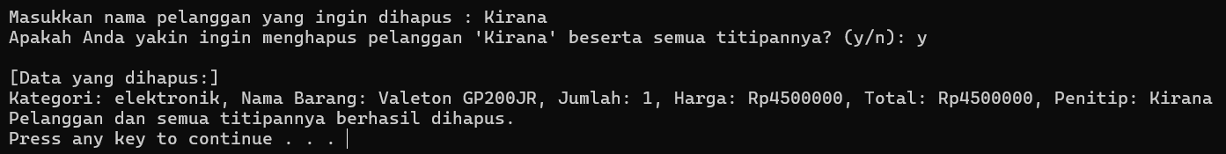

Jika sudah terhapus kita bisa cek kembali apa data telah dihapus dengan memilih menu nomor 2.
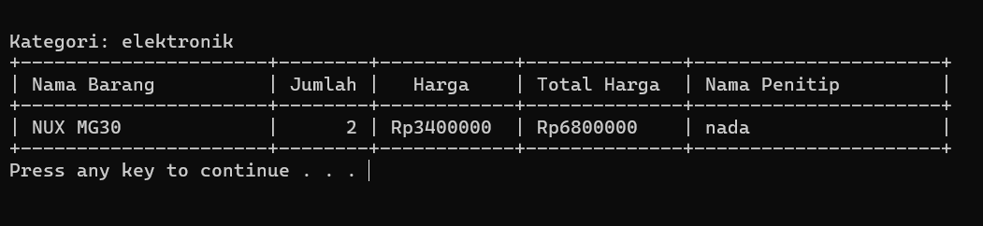

Kesimpulan
Hasil dari program sistem Pengelolaan Jasa Titip Barang Online dikembangkan menggunakan bahasa c++ dengan menerapkan struktur data queue, linked list, dan sorting. Sistem ini mampu mengelola data secara otomatis dan menyimpan perubahan ke file tekst. Penggunaan queue dan linked list membuat program lebih fleksibel dalam pengelolaan data dibandingkan sistem serupa yang hanya menggunakan array.
Daftar Pustaka

- Deitel, Paul J., dan Harvey M. Deitel. C++ How to Program. Prentice Hall, 2017.
- Goodrich, Michael T., Roberto Tamassia, dan David Mount. Data Structures and Algorithms in C++. Wiley, 2011.
- M. Fachriyya, M. A. Londa, dan M. Radja, “Rancang bangun sistem informasi pengolahan data barang pada jasa titip (Jastip) MoodJastip Ende berbasis web,” Simtek: Jurnal Sistem Informasi dan Teknik Komputer, vol. 9, no. 2, hlm. 317–321, Okt. 2024, doi: 10.51876/simtek.v9i2.803.
- Tim Dosen Struktur Data, Struktur Data: Buku Ajar. Yogyakarta: Prodi Informatika, Fakultas Ilmu Komputer, Universitas Amikom Yogyakarta, 2025

LAMPIRAN
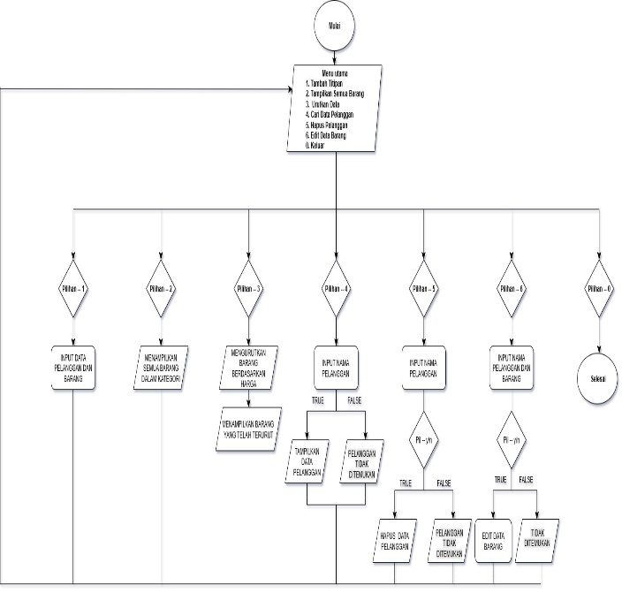

source code,
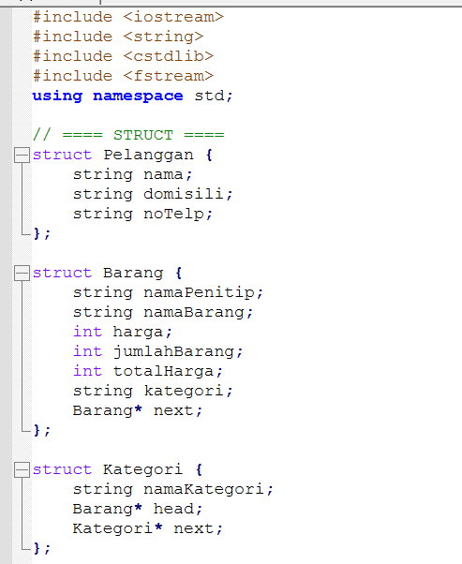

Penjelasan: Struktur ini adalah bagian dari program manajemen jasa titip barang berbasis struktur data linked list, yaitu
- Menyimpan data pelanggan
- Mengelompokan barang berdasarkan kategori
- Menggunkan linked list untuk fleksibel data dinamis

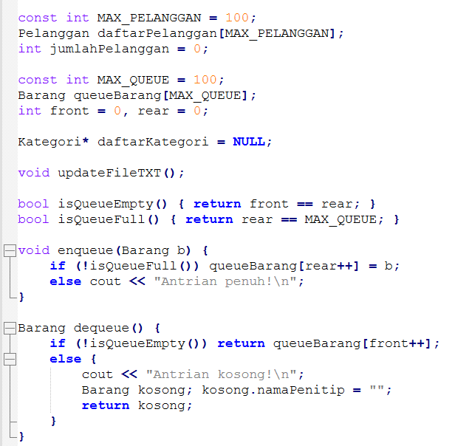

Penjelasan: Struktur ini adalah bagian fokus pada implementasi struktur data queue atau antrian dan pengelolaan data pelanggan dan barang:
- Engueue: berfungsi untuk tambahkan barang ke antrian (jika belum penuh)
- Dequeue: berfungsi untuk ambil barang dari antrian (jika tidak kosong)
- IsqueueEmpaty: berfungsi untuk mengecek apakah antrian kosong
- Isqueuefull: berfungsi untuk mengecek apakah antrian penuh

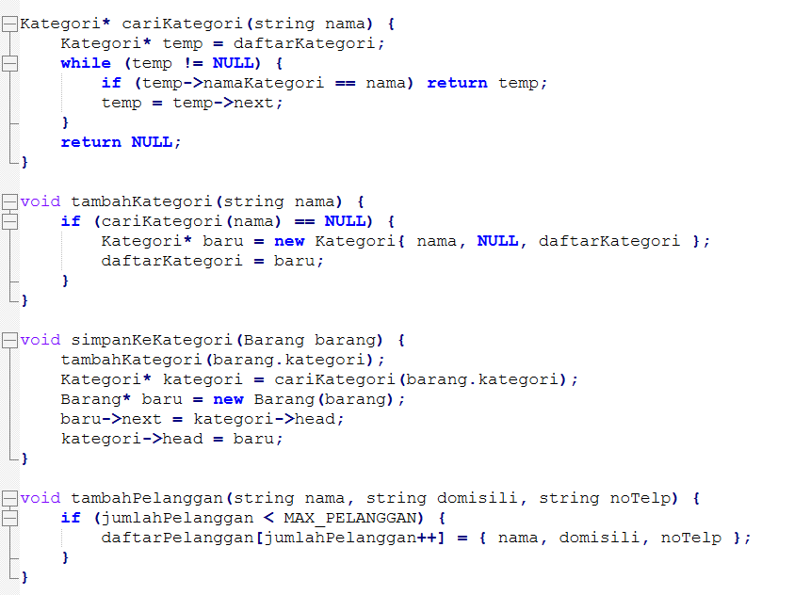

Penjelasan: Struktur ini menjelaskan fungi menejemen kategori, barang, dan pelanggan dalam sistem jasa titip.
- Carikategori: berfungsi mencari kategori berdasarkan nama, menggunakan struktur data linked list
- Tambahkategori: berfungsi untuk menambahkan kategori baru jika belum ada, menggunakan struktur data linked list
- Simpankategori: berfungsi untuk menyimpan barang ke kategori yang sesuai, menggunakan struktur data nasted linked list
- Tambahpelanggan; berfungsi untuk menyimpan data pelanggan, menggunakan struktur data array

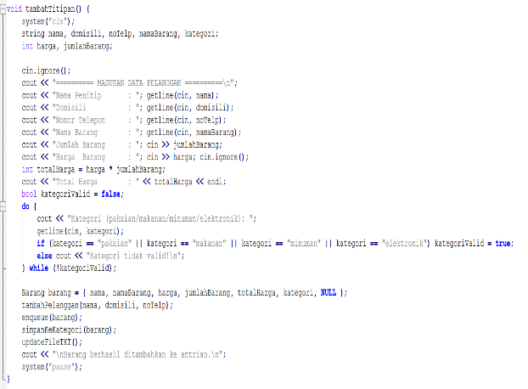

Penjelasan: Fungsi tambhaknTitipan() menggabungkan interaksi penggunan, validasi dan pemrosesan data.
- Input pelanggan dan barang: berfungsi menerima data dari user
- Validasi kategori: berfungsi memastikan input sesuai kategori yang ditentukan
- Simpan data: berfungsi menambahkan ke array pelanggan, queue, dan linked list kategori
- Update file: berfungsi menyimpan ke file agar data tetap ada saat program ditutup

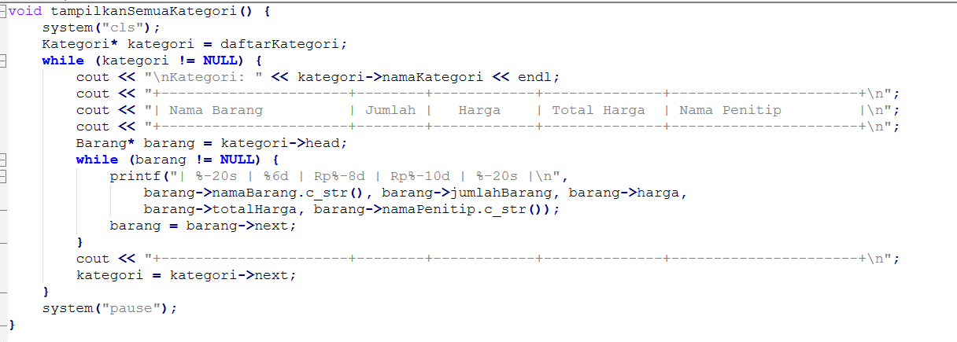

Penjelasan: Fungsi tampilkanSemuaKategori()
- Besih layar: berfungsi untuk tampilan rapi
- Loop kategori: berfungsi menampilkan setiap nama kategori
- Loop barang: berfungsi manampilkan semua barang yang termasuk kategori itu dalam bentuk tabel
- Format output: berfungsi untuk menggunakan printf agar rata dan mudah dibaca
- Pause: berfungsi agar user bisa membaca data sebelum dilanjutkan

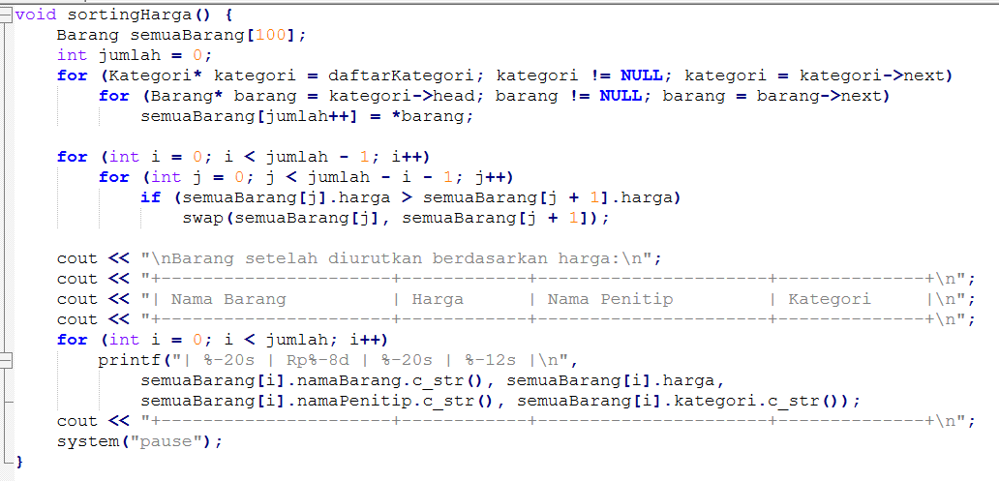

Penjelasan: Fungsi digunakan untuk mengurutkan semua barang titipan berdasarkan harga secara ascednding (dari murah ke mahal) dan menampilkan dalam bentuk tabel:
- Ambil semua barang dari semua kategori: berfungsi disimpan ke dalam array semuaBarang[]
- Urutkan barang berdasarkan harga: berfungsi menggunakan bubble sort
- Tampilkan hasil: berfungsi dalam bentuk tabel seperti nama barang, harga, penitip, dan kategori

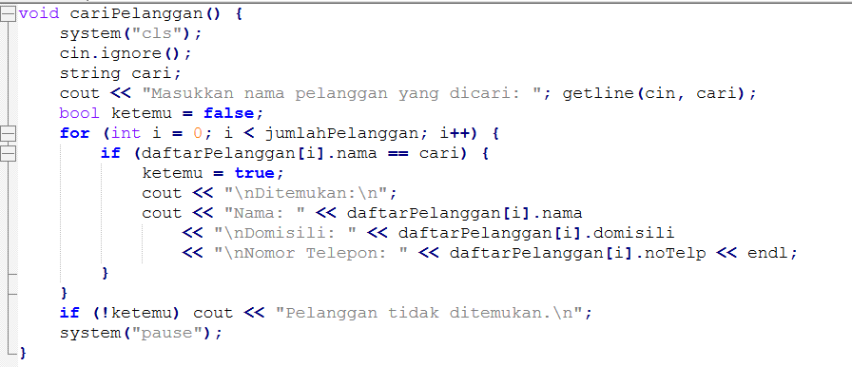

Penjelasan: Fungsi ini digunakan untuk mencari data pelanggan berdasarkan nama yang diinput oleh pengguna:
- Input nama pelanggan: berfungs dengan getline()
- Cari data array daftarPelanggan[]: berfungsi bendingkan nama dengan cari
- Jika ditemukan maka tampilkan detail pelanggan
- Jika tidak ditemukan maka tampilkan pesan ”tidak ditemukan”
- Akhir dengan ystem(”pause”) agar hasil terlihat oleh pengguna

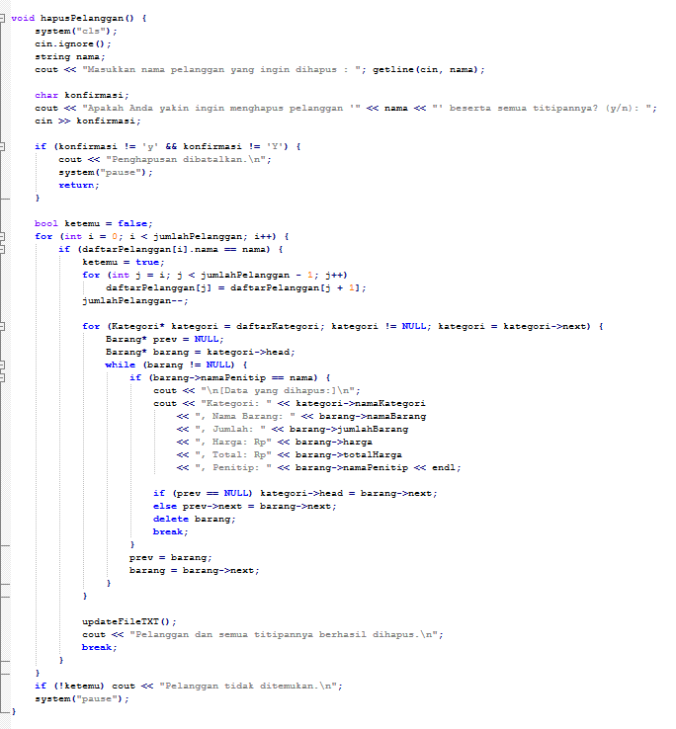

Penjelasan: Fungsi ini digunakan untuk menghapus data pelanggan berdasarkab nama termasuk semua barang titipan dari sistem,
- Input nama digunakan getline()
- Konfirmasi apakah user yakin?
- Cari pelanggan loop array daftarpelanggan[]
- Hapus pelanggan geser data dan kurangi total
- Hapus semua barang titipan cek per kategori, hapus node
- Simpan ke file gunakan updatefileTXT()
- Tampilkan hasil berhasil atau tidak ditemukan

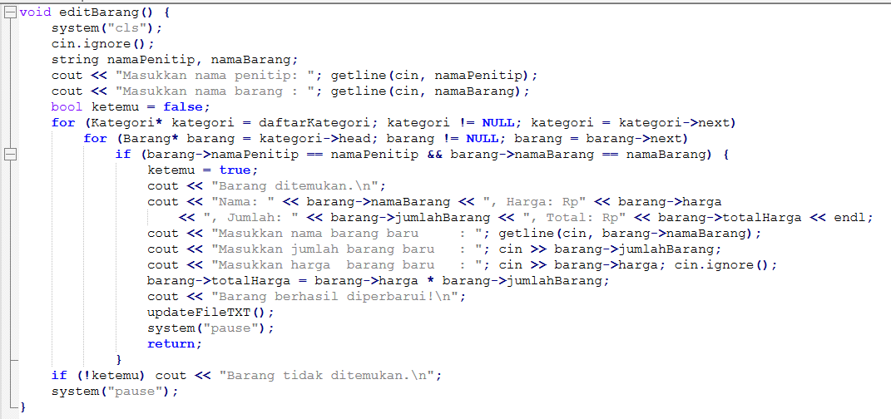

Penjelasan: Fungsi editBarang() pada program jasa titip barang:
- Input nama penitip dan nama barang tujuan untuk mencari data yang ingin diubah
- Telusuri seluruh kategori tujuan untuk mencari barang sesuai input
- Jika ditemukan maka tampilkan data lama, minta data baru
- Update data barang tujuan untuk ubah nama, jumlah, harga, dan total
- Simpan perubahan untuk memanggil updateFileTXT()
- Jika tidak ditemukan maka tampilkan pesan kesalahan

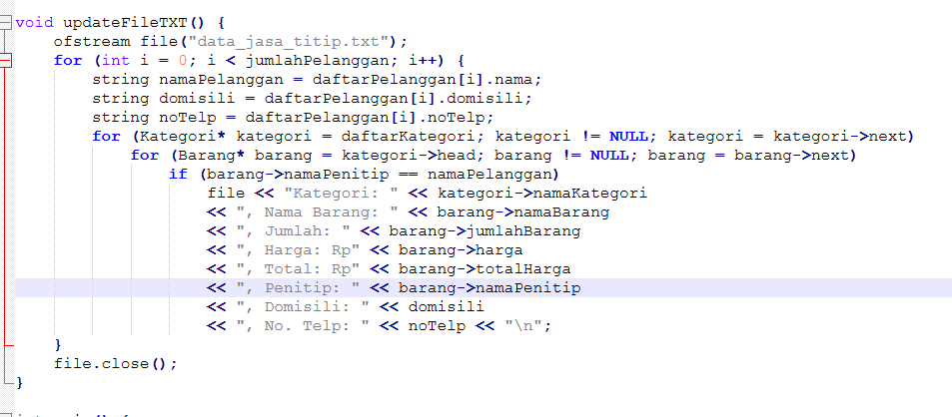

Penjelasan: Fungsi updateFileTXT() digunakan untuk menyimpan seluruh data barang titipan ke file teks dalam format yang rapi:
- Menelusuri semua pelanggan
- Mengecek barang yang dititipkan oleh masing-masing pelanggan
- Menyimpan data barang dan informasi penitip ke dalam file

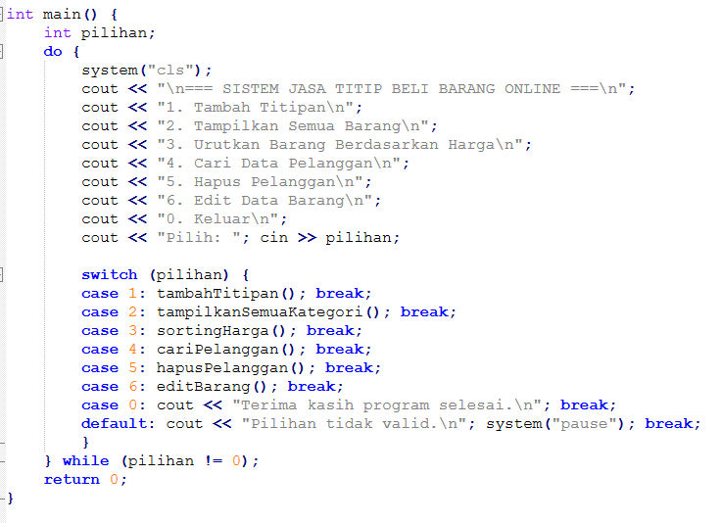

Penjelasan: Code ini adalah bagian utama dari program, yaitu menu yang ditampilkan ke pengguna untuk memilih bebagai fitur dari sistem jasa titip barang.

screenshoot hasil percobaan lengkap










